**Ngày soạn: 25/02/2023 Ngày dạy: 02,03/3/2023**

**Tiết 42 - 43**

# luyện tập chung

**I.** **MỤC TIÊU**:

**1. Kiến thức:**

- Giúp HS rèn luyện kĩ năng sử dụng các định lí về sự đồng quy của các đường đặc biệt trong tam giác và thấy được mối liên hệ giữa các đường này trong tam giác cân, tam giác đều.

**Năng lực chung:**

- Năng lực tự chủ và tự học trong tìm tòi khám phá

- Năng lực giao tiếp và hợp tác trong trình bày, thảo luận và làm việc nhóm

- Năng lực giải quyết vấn đề và sáng tạo trong thực hành, vận dụng.

**Năng lực riêng:**

- Rèn luyện kĩ năng vận dụng các định lí giải quyết các bài toán cụ thể

**3. Phẩm chất**

- Cóý thức học tập, ý thức tìm tòi, khám phá và sáng tạo, có ý thức làm việc nhóm.

- Chăm chỉ tích cực xây dựng bài, có trách nhiệm, chủ động chiếm lĩnh kiến thức theo sự hướng dẫn của GV.

- Hình thành tư duy logic, lập luận chặt chẽ, và linh hoạt trong quá trình suy nghĩ.

**II. THIẾT BỊ DẠY HỌC VÀ HỌC LIỆU**

**1. Đối với GV:** SGK, Tài liệu giảng dạy, giáo án PPT, các slide tóm tắt kiến thức về các định lí đã học trong hai bài 34, 35.

**2. Đối với HS**: SGK, SBT, vở ghi, giấy nháp, đồ dùng học tập (bút, thước...), bảng nhóm, bút viết bảng nhóm.

**III. TIẾN TRÌNH DẠY HỌC**

**A. HOẠT ĐỘNG KHỞI ĐỘNG (MỞ ĐẦU)**

**a) Mục tiêu:**

- HS nhớ lại các kiến thức đã học về khái niệm đường trung tuyến, đường phân giác, đường trung trực, đường; tính chất trọng tâm, sự đồng quy của ba đường phân giác, ba đường trung trực, ba đường cao.

**b) Nội dung:** HS thực hiện các yêu cầu dưới sự hướng dẫn của GV.

**c) Sản phẩm:** HS trả lời được câu hỏi mở đầu.

**d) Tổ chức thực hiện:**

**Bước 1: Chuyển giao nhiệm vụ:**

- GV trình chiếu, đặt câu hỏi kiểm tra bài cũ:

*1. Em hãy trình bày khái niệm đường trung tuyến; định lí sự đồng quy của ba đường trung tuyến; tính chất trọng tâm.*

*2. Em hãy trình bày khái niệm đường phân giác, định lí về sự đồng quy của ba đường phân giác.*

*3. Em hãy trình bày khái niệm đường trung trực, định lí về sự đồng quy của ba đường trung trực.*

*4. Em hãy trình bày khái niệm đường cao, định lí về sự đồng quy của ba đường cao.*

**Bước 2: Thực hiện nhiệm vụ:** HS nhớ lại kiến thức cũ, thực hiện trả lời hoàn thành câu hỏi.

**Bước 3: Báo cáo, thảo luận:** GV gọi một số HS trả lời, HS khác nhận xét, bổ sung.

**Bước 4: Kết luận, nhận định:** GV đánh giá kết quả của HS, chốt lại kiến thức, dẫn dắt HS vào bài.

$⇒$**Bài: Luyện tập chung.**

**B.** **HÌNH THÀNH KIẾN THỨC MỚI**

**Hoạt động: Phân tích các ví dụ (Ví dụ 1, Ví dụ 2)**

**a) Mục tiêu:**

- HS ôn lại các kiến thức đã học và luyện tập áp dụng kiến thức về tính chất trọng tâm trong tam giác, định lí về sự đồng quy của ba đường phân giác, ba đường trung trực, ba đường cao.

**b) Nội dung:**

HS đọc hiểu SGK để tìm hiểu nội dung và hoàn thành các yêu cầu của GV để giải Ví dụ 1 + Ví dụ 2

**c) Sản phẩm:** HS biết cách giải và trình các dạng toán áp dụng các định lí đã học, hoàn thành các ví dụ: **Ví dụ 1**, **Ví dụ 2**.

**d) Tổ chức thực hiện:**

|  |  |
| --- | --- |
| **HĐ CỦA GV VÀ HS** | **SẢN PHẨM DỰ KIẾN** |
| **Bước 1: Chuyển giao nhiệm vụ**  - GV giới thiệu các dạng toán cần nắm được:  *Dạng 1: Chứng minh đường trung tuyến và sử dụng tính chất đồng quy của ba đường trung tuyến*  *Dạng 2: Chứng minh các đoạn thẳng bằng nhau, các góc bằng nhau sử dụng tính chất đồng quy của ba đường phân giác.*  *Dạng 3: Chứng minh hai đoạn thẳng bằng nhau sử dụng tính chất đồng quy của ba đường trung trực.*  *Dạng 4: Chứng minh các đoạn thẳng bằng nhau, các đường thẳng vuông góc, các đường thẳng đồng quy sử dụng tính chất ba đường cao của tam giác.*  *Dạng 4: Chứng minh tam giác cân*  - GV yêu cầu HS đọc *Ví dụ 1*(SGK) và nêu phương pháp giải.  + GV yêu cầu HS nhắc lại các cách chứng minh một tam giác là tam giác cân.  **Bước 2: Thực hiện nhiệm vụ**  HS chú ý nghe, đọc bài, suy nghĩ câu trả lời, thảo luận với các bạn, hoàn thành vở.  **Bước 3: Báo cáo, thảo luận**  - HS xung phong trả lời câu hỏi, trình bày bài tập.  - Các HS chú ý lắng nghe.  **Bước 4: Kết luận, nhận định**  - GV nhận xét về câu trả lời của HS, chốt lại các dạng bài và phương pháp giải cần nhớ. | **\* Các dạng toán:**  *Dạng 1: Chứng minh đường trung tuyến và sử dụng tính chất đồng quy của ba đường trung tuyến*  *Dạng 2: Chứng minh các đoạn thẳng bằng nhau, các góc bằng nhau sử dụng tính chất đồng quy của ba đường phân giác.*  *Dạng 3: Chứng minh hai đoạn thẳng bằng nhau sử dụng tính chất đồng quy của ba đường trung trực.*  *Dạng 4: Chứng minh các đoạn thẳng bằng nhau, các đường thẳng vuông góc, các đường thẳng đồng quy sử dụng tính chất ba đường cao của tam giác.*  *Dạng 4: Chứng minh tam giác cân*  **Ví dụ 1 (SGK – tr82)**  **Ví dụ 2 (SGK – tr82)** |

**C. HOẠT ĐỘNG LUYỆN TẬP**

**a) Mục tiêu:** Học sinh củng cố lại kiến thức

- Tính chất trọng tâm.

- Định lí về sự đồng quy của ba đường phân giác.

- Định lí về sự đồng quy của ba đường trung trực.

- Định lí về sự đồng quy của ba đường cao.

**b) Nội dung:** HS vận dụng các định lí, tính chất đã học tích cực trao đổi, thảo luận nhóm hoàn thành bài tập vào vở.

**c) Sản phẩm học tập:** HS giải quyết được các bài tập về các dạng bài GV nêu ở trên.

**d) Tổ chức thực hiện:**

**Bước 1: Chuyển giao nhiệm vụ:**

- GV áp dụng tổ chức cho HS hoạt động theo nhóm đôi làm vào vở các bài **BT9.31 ; BT9.32; BT 9.33** (SGK – tr83)**.**

**Bước 2: Thực hiện nhiệm vụ:**

- HS quan sát và chú ý lắng nghe, thảo luận nhóm đôi, hoàn thành các bài tập GV yêu cầu.

- GV hướng dẫn, quan sát, hỗ trợ HS.

**Bước 3: Báo cáo, thảo luận:**

- Với các bài tập GV mời một bạn trong nhóm trình bày, giải thích cách làm.

- Các HS khác chú ý chữa bài, theo dõi nhận xét bài các nhóm trên bảng.

**Bước 4: Kết luận, nhận định:**

- GV chữa bài, chốt đáp án.

- GV chú ý cho HS các lỗi sai hay mắc phải để HS thực hiện bài tập và tính toán chính xác nhất.

- GV nhận xét thái độ làm việc, phương án trả lời của các nhóm học sinh, ghi nhận và tuyên dương.

**Kết quả:**

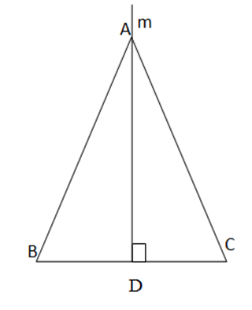**Bài 9.31:**

Từ A kẻ đường thẳng m vuông góc với BC tại trung điểm D của BC

=> AD là đường trung tuyến của BC

Ta có  ∆ ADB và  ∆ ADC đều vuông tại D

Xét  ∆ ADB và  ∆ ADC , ta có

    AD chung

    DB = DC ( D là trung điểm của BC)

    ∆ ADB và  ∆ ADC đều vuông tại D

=>  ∆ ADB =  ∆ ADC

=> AB= AC

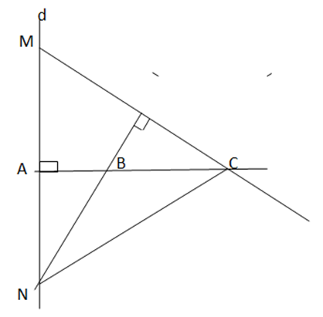=> ∆ABC cân tại A

**Bài 9.32:**

Ta có: BN ⊥ CM, CA ⊥ MN. CA và BN cắt nhau tại B

=> B là trực tâm của ∆ MNC

=> MB ⊥ CN

**Bài 9.33:**

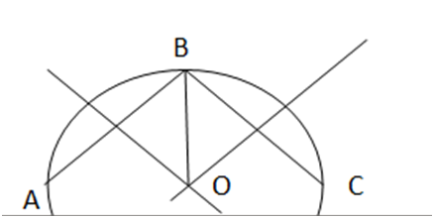

- Lấy ba điểm phân biệt A, B, C trên đường viền ngoài mảnh tôn.

- Vẽ đường trung trực cạnh AB và cạnh BC. Hai đường trung trực này cắt nhau tại D. Khi đó D là tâm cần xác định.

**D. HOẠT ĐỘNG VẬN DỤNG**

**a) Mục tiêu:**

- Học sinh áp dụng các kiến thức vào giải quyết các bài toán.

- HS thấy sự gần gũi toán học trong cuộc sống.

**b) Nội dung:** HS sử dụng SGK và vận dụng kiến thức đã học để thực hiện bài tập vận dụng.

**c) Sản phẩm:** HS giải được bài tập áp dụng các định lí giải được các bài tập GV yêu cầu.

**d) Tổ chức thực hiện:**

**Bước 1: Chuyển giao nhiệm vụ**

- GV yêu cầu HS hoạt động nhóm đôi hoàn thành bài tập **Bài 9.34 và 9.35** (SGK – tr83)

**Bước 2: Thực hiện nhiệm vụ**

- HS hợp tác thảo luận đưa ra ý tưởng và cách giải, sau đó tự trình bày vở cá nhân.

- GV giảng, phân tích điều hành, quan sát, hỗ trợ.

**Bước 3: Báo cáo, thảo luận**

- Bài tập: đại diện nhóm trình bày kết quả thảo luận, các nhóm khác theo dõi, đưa ý kiến

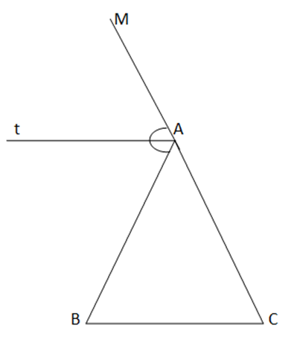**Bài 9.34:**

Gọi AM là tia đối của AC. At là đường phân giác của $\hat{MAB}$  => $\hat{MAt}$  = $\hat{tAB}$

Ta có At // BC => $\hat{ABC}$  = $\hat{tAB}$  ( 2 góc so le) ; $\hat{ACB}$  = $\hat{MAt}$  (đồng vị)

mà $\hat{MAt}$  = $\hat{tAB}$

=> $\hat{ABC}$  = $\hat{ACB}$

=> Tam giác ABC cân tại A

**Bài 9.35.**

a) Vì G là trọng tâm tam giác ABC nên GM= $\frac{1}{3}$  A

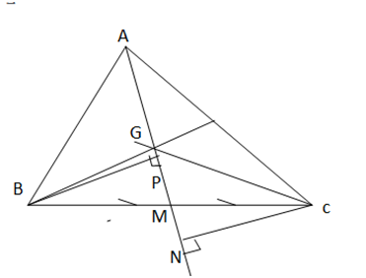Kẻ BP ⊥ AM ta có SGMB=  BP . GM.         SABM =   BP . AM.

Ta có SGMB =  BP . GM.

=>  SGMB=  BP .  AM

=>  SGMB =  AM.  BP

=> SGMB=   SABM (1)

Tương tự, kẻ CN ⊥ AM, ta có  SGMC =  CN . GM.         SACM =   CN . AM.

mà  GM= $\frac{1}{3}$  AM => SGMC=   SACM (2)

Cộng 2 vế của (1) và (2) ta có:

SGMB + SGMC=   SAMC +  SABM

=> SGBC =  SABC

b) BP ⊥ AM => BP ⊥ AG

 CN ⊥ AM =>  CN ⊥ AG

Ta có SGAB=  BP . AG.

         SGAC=  CN . AG.

Xét ∆BPM vuông tại P và ∆CNM vuông tại N có:

  BM= CM ( M là trung điểm của BC)

$\hat{PMB}$ = $\hat{CMN}$  ( 2 góc đối đỉnh)

=> ∆ BPM =  ∆ CNM

=> BP = CN

=> SGAB = SGAC

Có AG=  AM

SACB =  SGAB +  SGAC+ SGCB

=> SACB =  SGAB +  SGAC +  SABC

=>  SABC = 2 SGAC

=>  SABC = SGAC = SGAB

**Bước 4: Kết luận, nhận định**

- GV nhận xét, đánh giá, đưa ra đáp án đúng, chú ý các lỗi sai của học sinh hay mắc phải.

**\* HƯỚNG DẪN VỀ NHÀ**

* Ghi nhớ kiến thức trong bài.
* Hoàn thành các bài tập trong SBT

Chuẩn bị bài sau “**Bài tập cuối chương IX**”.